
CENTRO UNIVERSITÁRIO LA SALLE DO RIO DE JANEIRO - Unilasalle - RJ
Sistemas de Informação
PROJETO DE EXTENSÃO
João Gabriel de Almeida Corrêa – RA: 1022754
Miguel Arcanjo da Silva Chaves – RA: 2000362
Gabriel Oliveira Lira – RA: 2000420
Niterói
Novembro/2026
RESUMO
Este documento tem como objetivo apresentar o processo de desenvolvimento do projeto de extensão realizado para a Igreja de Nova Vida em Pendotiba. Durante a análise, identificou-se a necessidade de digitalizar o gerenciamento de eventos e atendimentos, que atualmente são realizados manualmente pelos responsáveis, tornando o processo lento e dificultando o registro de informações. Diante disso, o projeto busca otimizar a criação e a divulgação de eventos, facilitando sua visualização pelos fiéis e seu gerenciamento pelo administrador. Além disso, pretende aprimorar a organização dos atendimentos por meio de um histórico de registros, permitindo identificar as pessoas que já foram atendidas e priorizar novos atendimentos, contribuindo para uma distribuição mais eficiente dos serviços oferecidos à comunidade.
Palavras-chave: Projeto de extensão; Digitalização; Gerenciamento de eventos; Gestão de atendimentos; Comunidade.

ABSTRACT
This document aims to present the development process of the extension project carried out for Igreja de Nova Vida in Pendotiba. During the analysis, the need to digitize the management of events and assistance services was identified, as these processes are currently performed manually by those responsible, making them slow and making it difficult to keep records. Therefore, the project seeks to optimize the creation and promotion of events, making it easier for church members to view and for administrators to manage. In addition, it aims to improve the organization of assistance services through a record history, allowing administrators to identify people who have already received assistance and prioritize new requests, contributing to a more efficient distribution of services offered to the community.
Keywords: Extension project; Digitalization; Event management; Assistance management; Community.

Lista de ilustrações

1 Figma ..............................................................12
1.1 Tela Login ..............................................12
1.2 Tela Inicio ..............................................12
1.3 Tela Pessoas .........................................13
1.4 Tela Cadastro de Pessoas ...................14
1.5 Tela Atendimentos ................................14
1.6 Tela Novo Atendimento ........................14
1.7 Tela Eventos ..........................................15
1.8 Tela Novo Evento ..................................15

2 Reuniões .........................................................17
2.1 Reunião Inicio.........................................17
2.2 Reunião Feedback..................................18

3 GitHub..............................................................16
3.1 Repositório-1..........................................16
3.2 Repositório-2..........................................16

4 Diagramas.......................................................8
4.1 Diagrama entidade relacionamento.....8
4.1.1 Modelo Conceitual.........................8
4.1.2 Modelo Lógico................................9
4.2 Diagrama de caso de uso.....................10

SUMÁRIO

1 INTRODUÇÃO ........................................................6
1.1 Objetivo .........................................................6
1.1.1 Objetivo Geral ......................................6
1.1.2 Objetivos Específicos .........................6
1.2 Justificativa ..................................................6
1.3 Organização do Trabalho ............................6
2 LEVANTAMENTO DE REQUISITOS ......................7
2.1 Contextualização .........................................7
2.2 Descrição .................................................7
2.2.1 Requisitos Funcionais ...................7
2.2.2 Requisitos não funcionais ............7
2.3 Arquitetura ...................................................7
2.4 Cronograma .................................................8
3 ANÁLISE .................................................................8
3.1 Diagrama de Entidade Relacionamento .....8
3.1 Modelo Conceitual ..................................8
3.1 Modelo Lógico .........................................9
3.2 Diagrama de Caso de Uso ...........................10
3.3 Lista de Eventos ...........................................10
3.3.1 Descrição de Caso de Uso .................10
3.3.1.1 Caso de uso: exemplo ...............10
3.3.1.2 Descrição ....................................11
3.3.1.3 Pré-condições ............................11
4 ANEXOS ................................................................12
4.1 Print das telas ..............................................16
4.2 Evidências ....................................................12

1 – INTRODUÇÃO
1.1 Objetivo
1.1.1 Objetivo Geral:
Desenvolver um sistema web em Python para a igreja, contendo cadastro de pessoas e agenda de eventos e atendimentos, além de permitir busca por filtros.

1.1.2 Objetivos Específicos:
O sistema deve permitir cadastrar as pessoas atendidas pela igreja, registrar os atendimentos sociais com tipo e data, realizar buscas rápidas por nome, data e tipo de atendimento, manter o histórico de atendimentos de cada pessoa e criar e gerenciar os eventos da igreja.

1.2 Justificativa:
Atualmente a igreja realiza o cadastro de pessoas, atendimentos e eventos de forma manual e dispersa, dificultando a busca por informações de forma rápida, além de não ter controle de histórico, sem saber quem ja foi atendido, como e quando

1.3 Organização do Trabalho:
Foi feita uma reunião com os responsáveis para poder alinhar as expectativas, anotamos os requisitos e como o sistema deveria funcionar, levando em consideração o que foi solicitado foi criado um protótipo no Figma, que foi novamente levado para uma reunião em que absorvemos os feedbacks para refino do sistema.

2 – LEVANTAMENTO DE REQUISITOS

2.1 Contextualização
Os requisitos do sistema foram definidos a partir das necessidades do sistema, buscando o pleno funcionamento. A plataforma permitirá que as pessoas visualizem as informações disponíveis, enquanto o administrador será responsável por cadastrar, organizar e excluir essas informações.

2.2 Descrição
2.2.1 Requisitos Funcionais:
O sistema deve permitir cadastrar, editar e excluir pessoas, além de registrar atendimentos sociais informando a pessoa atendida, o tipo de atendimento e a data em que ocorrerá, podendo editá-los ou cancelá-los quando necessário. Deve ser possível buscar informações por nome, data e tipo de atendimento, e o sistema deve manter o histórico de cada pessoa, mostrando quem já foi atendido, como e quando. Também deve permitir criar e gerenciar eventos, com a possibilidade de editar, consultar e excluir, e exigir login de usuário para acessar suas funcionalidades.

2.2.2 Requisitos não funcionais:
O sistema deve ser uma aplicação web desenvolvida em Python, acessada por navegador, sem necessidade de instalação. A interface deve ter como base o protótipo criado no Figma e validado com os responsáveis da igreja, sendo simples e de fácil uso para pessoas com pouca familiaridade com tecnologia. As buscas devem retornar resultados em poucos segundos, e os dados pessoais cadastrados devem ser protegidos, com acesso restrito a usuários autorizados.

2.3 Arquitetura:
A camada de interface é acessada pelo navegador e apresenta as telas ao usuário, construídas com HTML e CSS a partir do protótipo criado no Figma e validado com os responsáveis da igreja, adaptando-se a computadores e celulares. A camada de servidor foi desenvolvida em Python com o framework Django, que recebe as requisições da interface e aplica as regras de negócio, como o cadastro de pessoas, o registro e o acompanhamento de atendimentos, as buscas por nome, data e tipo, o histórico de cada pessoa e o gerenciamento de eventos. O acesso às funções de gestão exige login, e as senhas são armazenadas de forma criptografada pelo próprio Django. A área pública permite que qualquer pessoa consulte a agenda de eventos e solicite um atendimento, que fica registrado para a equipe da igreja. A comunicação com o banco de dados é feita pelo ORM do Django, e as tabelas são criadas por meio de migrações. A camada de dados utiliza um banco de dados relacional SQL (PostgreSQL), que armazena as informações de usuários, bairros, pessoas, tipos de atendimento, atendimentos e eventos, mantendo o histórico de cada atendimento. Todo o ambiente foi containerizado com Docker, o que garante que o sistema funcione da mesma forma em qualquer computador e facilita a instalação e a execução do projeto. O sistema está hospedado na plataforma Render, que executa o contêiner da aplicação e o banco de dados, e o código-fonte é versionado no GitHub.

2.4 Cronograma:
24/08 - Definição da comunidade que será contemplada pelo projeto.
24/08 - Identificação do problema e proposta de solução:
29/09 - Finalização do protótipo construido no FIGMA
04/10 - Feedback com opiniões e sugestões para identificar melhorias.
10/11 - Conclusão da implementação das funcionalidades do sistema.
11/11 - Realização de testes para identificar e corrigir possíveis erros.
12/11 - Finalização e entrega do projeto completo.
13/11 - Apresentação do projeto

3 – ANÁLISE

3.1 Diagrama de Entidade Relacionamento
3.1.1 Modelo Conceitual
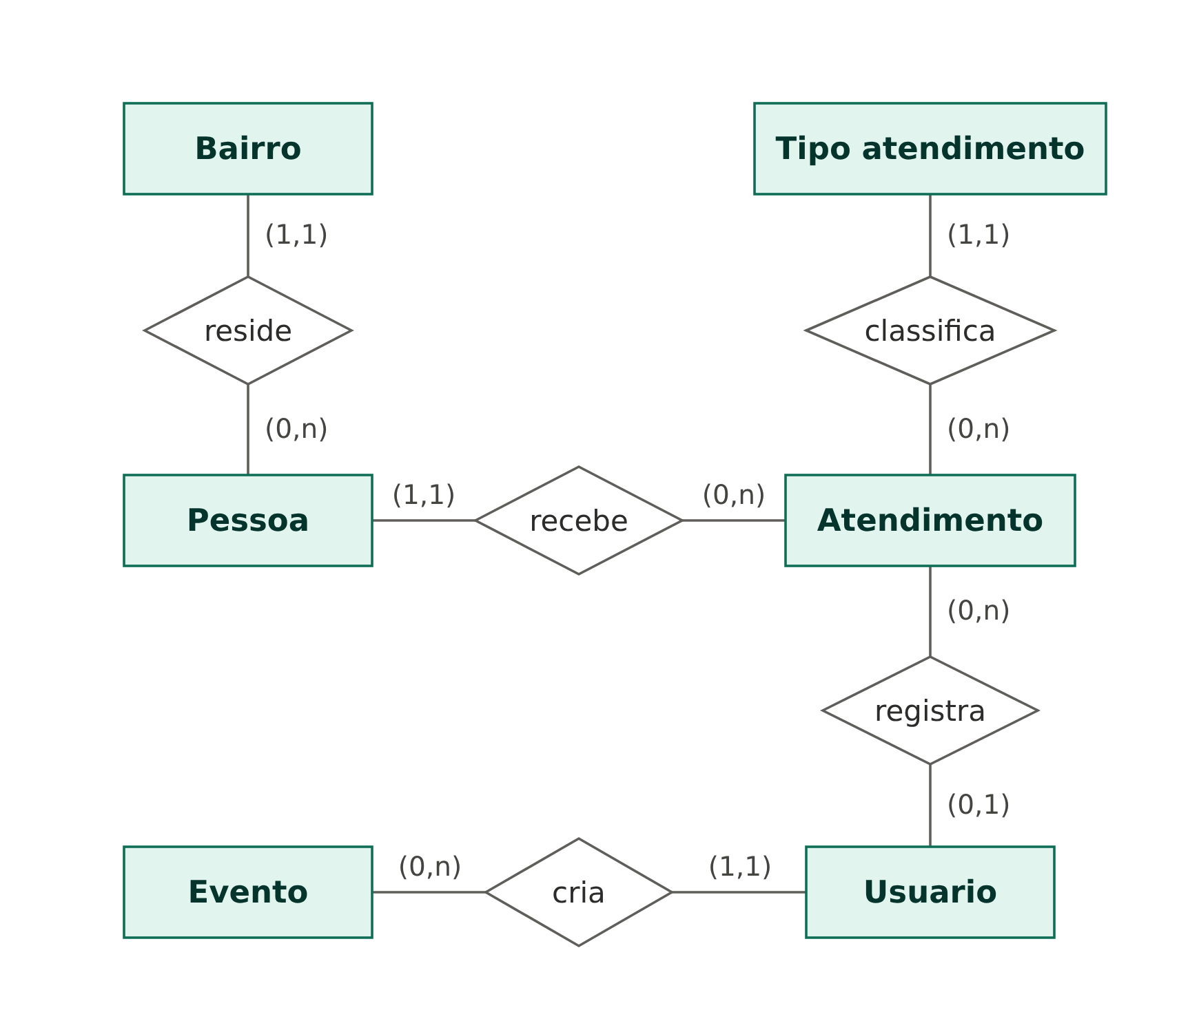

3.1.2 Modelo Lógico

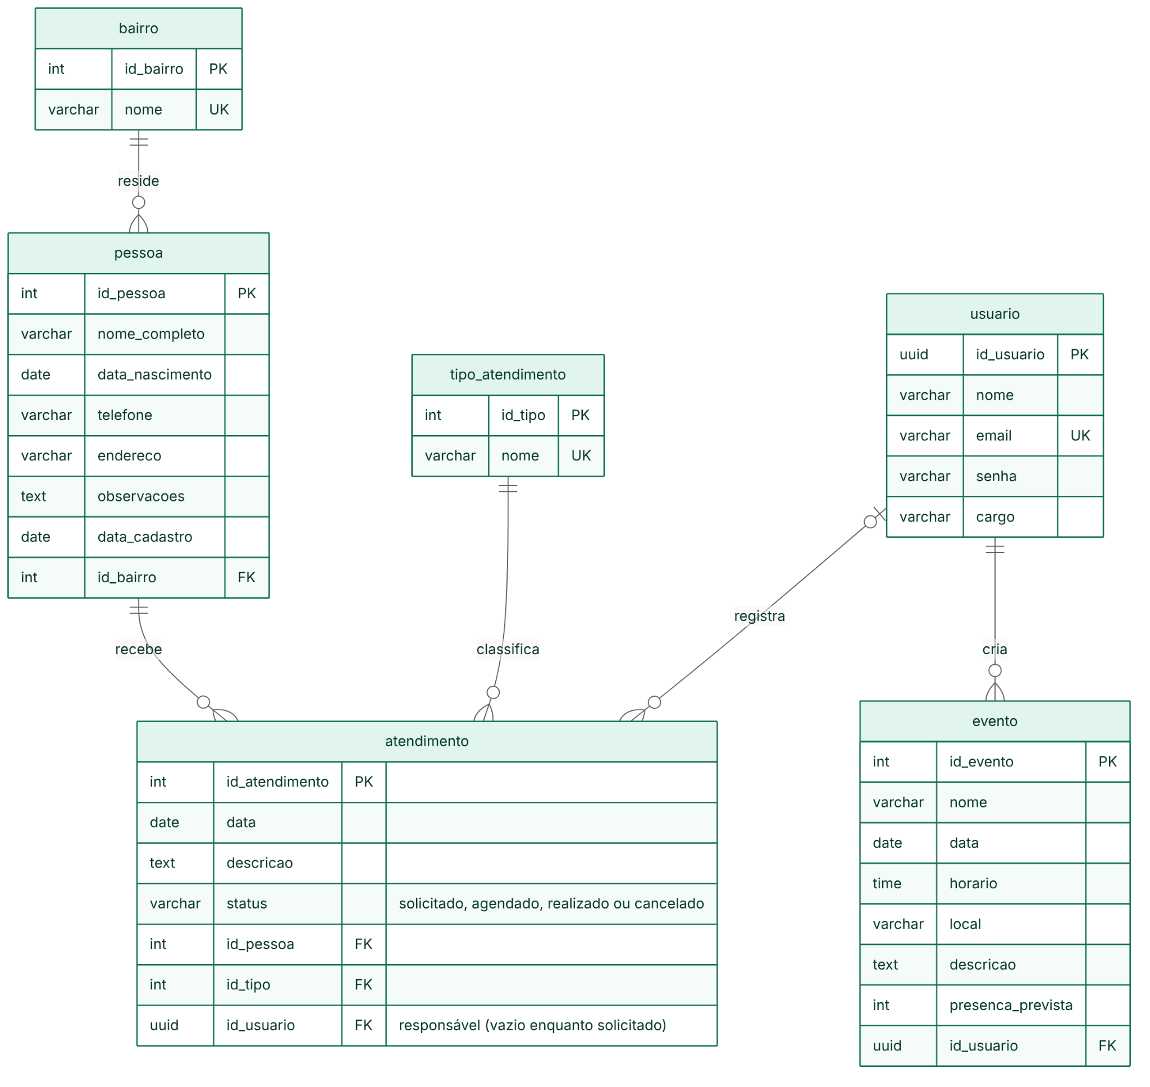

3.2 Diagrama de Caso de Uso
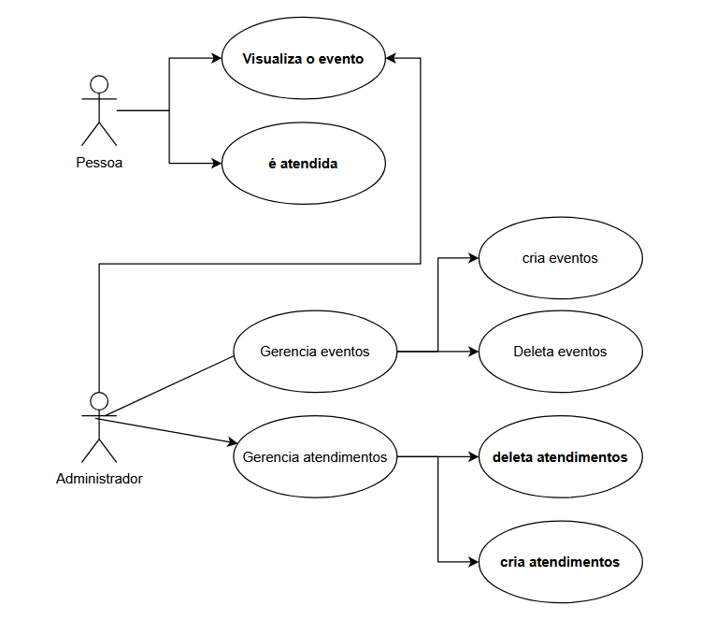
3.3 Lista de Eventos
3.3.1 Descrição de Caso de Uso
3.3.1.1 Caso de uso: exemplo
A pessoa poderá visualizar os eventos disponíveis e solicitar atendimento por meio do sistema. Já o administrador será responsável por gerenciar os eventos e os atendimentos, podendo criar e excluir registros, além de acompanhar as solicitações realizadas.

3.3.1.2 Descrição
O sistema tem como objetivo facilitar o gerenciamento de eventos, além de organizar os atendimentos oferecidos à comunidade e manter todo registro de eventos e atendimentos já realizados, Suas principais funcionalidades são:
Visualizar eventos: permite que a pessoa consulte os eventos cadastrados no sistema.
Ser atendida: possibilita que a pessoa tenha acesso aos atendimentos disponibilizados.
Gerenciar eventos: permite ao administrador cadastrar, visualizar e excluir eventos.
Gerenciar atendimentos: permite ao administrador organizar os atendimentos, incluindo a criação e a exclusão de registros.
O sistema deve buscar tornar o acesso às informações mais simples e facilitar a organização das atividades e dos serviços oferecidos à comunidade.

3.3.1.3 Pré-condições
O sistema deve estar disponível para acesso dos usuários.
A pessoa deve possuir acesso à plataforma para visualizar os eventos e consultar os atendimentos.
O administrador deve possuir acesso autorizado às funcionalidades de gerenciamento.
Os eventos e atendimentos devem estar cadastrados no sistema para que possam ser visualizados.
O administrador deve estar devidamente autenticado para realizar alterações, criar ou excluir registros.

4 – ANEXOS

4.1 Prints das telas
4.1.1 Figma
4.1.1.1 Tela Login

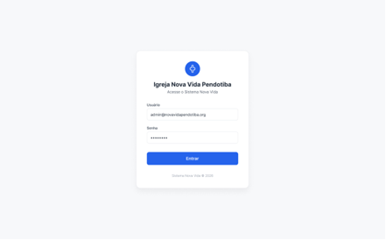

4.1.1.2 Tela Inicio

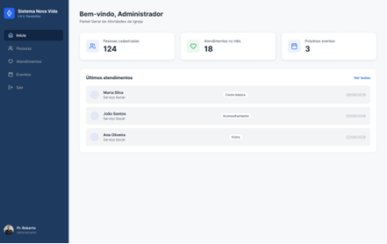

4.1.1.3 Tela Pessoas

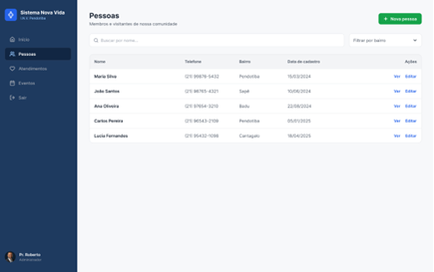

4.1.1.4 Tela Cadastro de Pessoas

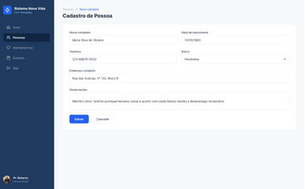

4.1.1.5 Tela Atendimentos

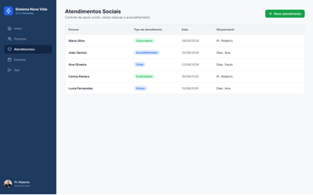
4.1.1.6 Tela Novo Atendimento

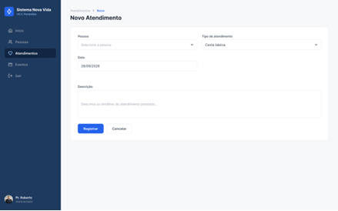

4.1.1.7 Tela Eventos

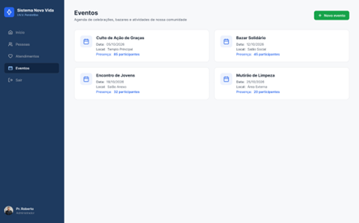

4.1.1.8 Tela Novo Evento

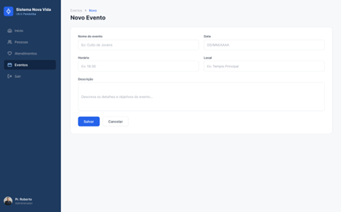

4.1.2 GitHub
4.1.2.1 Repositório-1
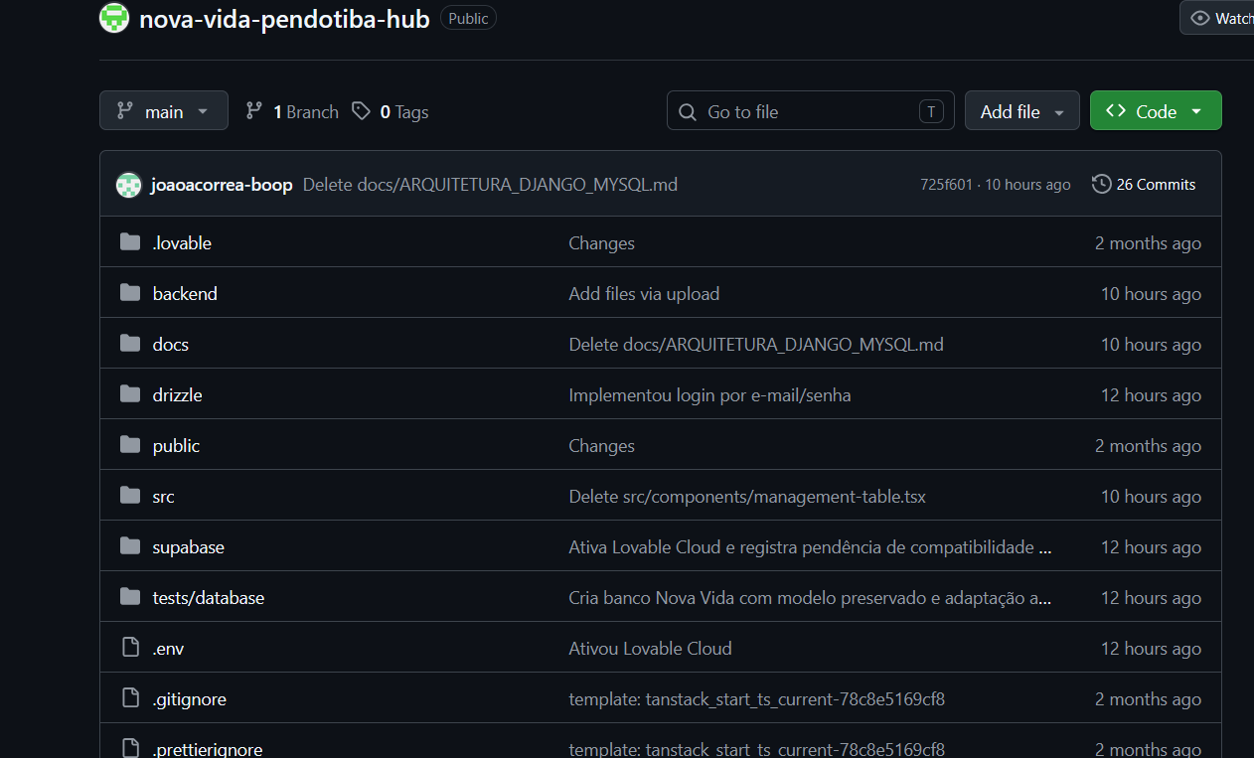

4.1.2.2 Repositório-2
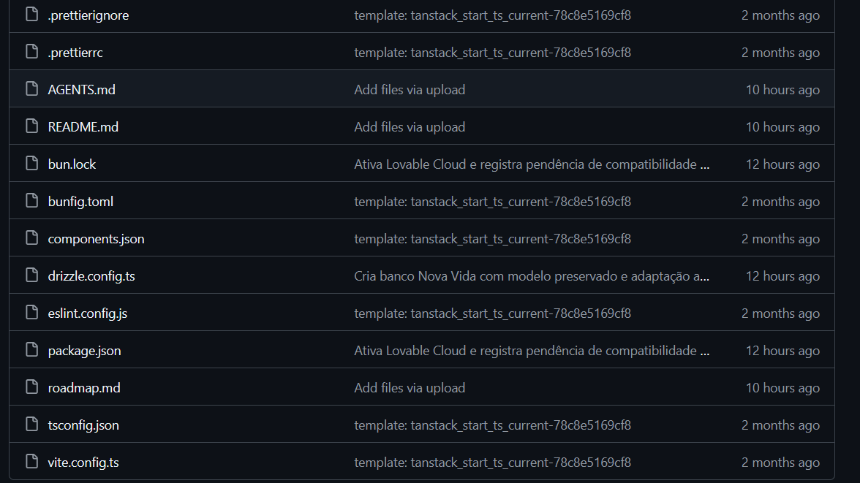

4.2 Evidências
4.2.1 Reunião com responsáveis para inicio do projeto
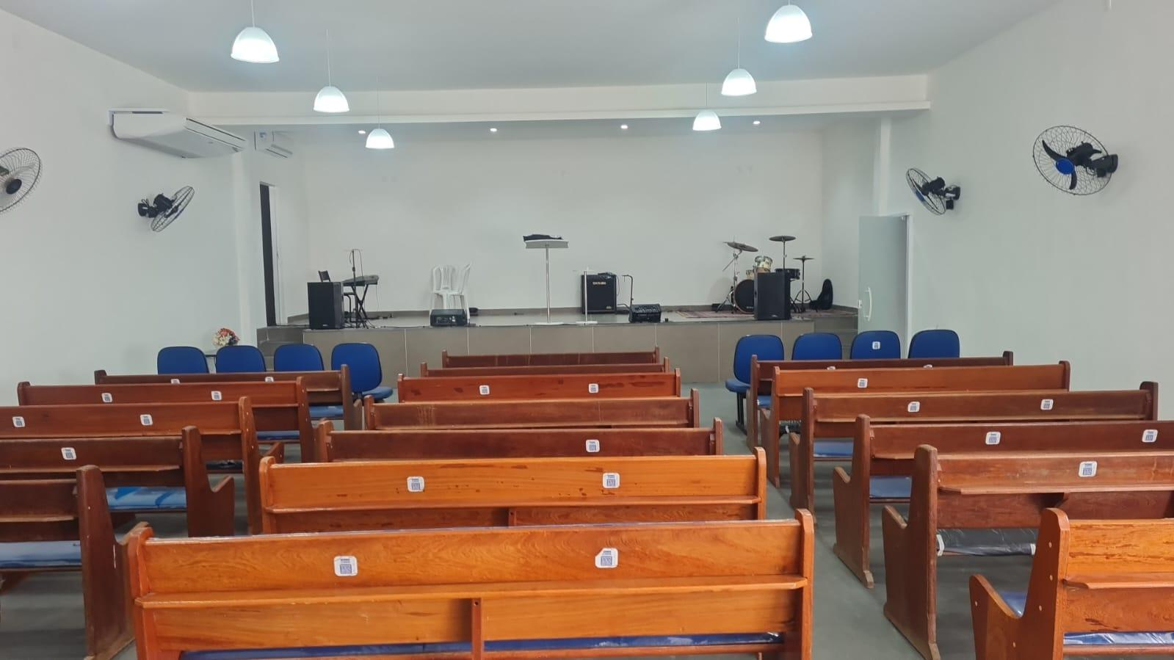

4.2.1 Reunião com para Feedback



